KoodPay — Proposition d’identité visuelle

Contexte
Ce document propose de construire l’identité de KoodPay autour d’une idée : le lien qui réunit tous les paiements en un seul point. Il soumet deux pistes de symbole à la décision, chacune en deux versions.
KoodPay est une plateforme d’agrégation et d’intégration de paiements. Elle permet aux entreprises, commerçants et développeurs d’accepter et de gérer plusieurs moyens de paiement (mobile money, cartes, etc.) via une solution unique. Ses API et outils d’intégration centralisent les transactions et simplifient l’encaissement.

Pourquoi la première proposition n’est pas retenue en l’état
La première planche a posé la bonne intuition, le lien, mais ses deux symboles et trois de ses quatre palettes échouent à des critères essentiels pour une marque de paiement. Ce n’est pas un rejet : ses meilleurs éléments nourrissent directement les pistes proposées.
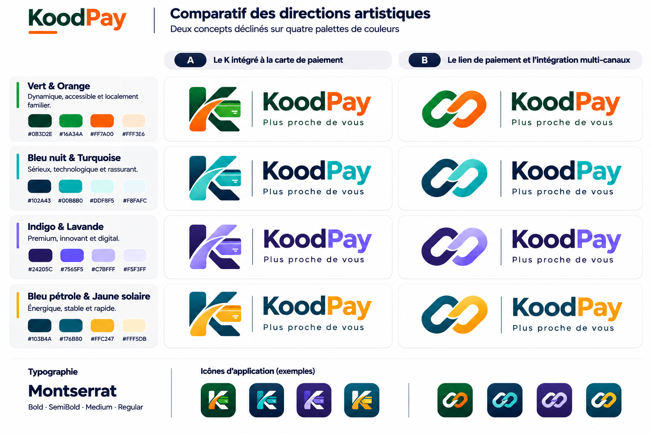
Les cinq critères utilisés
- Dire ce que fait KoodPay : réunir plusieurs moyens de paiement en un seul.
- Être propre à KoodPay : distinctif, mémorable, protégeable.
- Rester lisible de l’affiche jusqu’au favicon de 16 px.
- Ne pas se confondre avec un concurrent ou un partenaire.
- Parler à la fois aux commerçants et aux développeurs.
Les deux symboles
Critère | A — K intégré à la carte | B — Maillon de chaîne
Dit l’agrégation | Non. La carte bancaire représente un seul moyen de paiement, alors que KoodPay les réunit tous, mobile money en tête. | En partie. Le lien évoque la connexion, pas la réunion de plusieurs moyens.
Propre à KoodPay | Faible. K, carte et trait courbe sont des codes fintech très courants. | Non. C’est l’icône universelle du « lien hypertexte », proche du symbole infini : difficile à déposer.
Lisible en petit | Non. Quatre éléments superposés ; sur les icônes de la planche, les détails de la carte disparaissent déjà. | Oui.
Lié au nom | Oui, par le K. | Non, aucun rapport avec « KoodPay ».
Deux publics | Rassure les commerçants, mais la carte physique fait daté pour une plateforme d’API. | Neutre.

Les quatre palettes
Palette | Risque identifié | Décision
Vert et orange | Codes couleur déjà très utilisés par les opérateurs télécoms et le mobile money de la région | Écartée
Bleu nuit et turquoise | Territoire crédible pour le paiement et peu occupé | Retenue, avec un corail pour les actions
Indigo et lavande | Le #7565F5 est très proche du violet de Stripe : KoodPay passerait pour un suiveur | Écartée
Bleu pétrole et jaune solaire | Le jaune évoque MTN, partenaire dont le logo s’affichera à côté du nôtre au moment du paiement | Écartée
Typographie et signature. Montserrat est solide mais très répandue : elle ne distingue pas KoodPay. La signature « Plus proche de vous » est chaleureuse mais générique, plutôt grand public, et ne dit rien de l’offre.
Ce que nous gardons de la première planche
- L’idée du lien (concept B), qui devient les anneaux de la piste 1.
- Le K (concept A), qui devient le symbole de convergence de la piste 3.
- La palette bleu nuit et turquoise.
- Le logotype bicolore « Kood » / « Pay ».

Deux publics, une seule identité
Comme FedaPay ou KkiaPay, KoodPay parle à deux publics en même temps. L’identité doit donc rassurer en façade et rester crédible techniquement.
Public | Ce qu’il doit ressentir | Ce que l’identité doit faire
Commerçants et entreprises | Confiance, simplicité, sécurité | Formes simples, couleurs calmes, message clair sur le bénéfice
Développeurs | Sérieux, modernité, outil bien conçu | Dessin précis, cohérence, clin d’œil « Kood » = « code »
Le fil conducteur qui sert les deux : plusieurs moyens de paiement, un seul point d’entrée. C’est exactement ce que KoodPay vend, et c’est ce que le symbole doit montrer.

Les fondations communes
Quelle que soit la piste choisie, la palette, la typographie et la signature restent les mêmes.
Palette. Le bleu nuit inspire confiance, le turquoise porte la marque, le corail est réservé aux actions (boutons, liens de paiement) pour guider l’œil.
Couleur | Code | Rôle
Nuit | #0B2540 | Texte, fonds sombres
Turquoise | #12B5A6 | Couleur de marque
Corail | #FF6A3D | Actions, appels à l’action
Glace | #DDF5F1 | Fonds d’accent
Brume | #F4F7F9 | Fond d’interface
Typographie. Sora pour le logotype et les titres : géométrique et technique, plus distinctive que Montserrat. Manrope pour le texte et l’interface : très lisible en petite taille. Les deux sont gratuites (Google Fonts).
Signature proposée. « Encaissez partout, simplement ». Elle dit le bénéfice au commerçant (encaisser), la promesse d’agrégation (partout) et la facilité d’intégration (simplement).

Piste 1 — Anneaux entrelacés
Le double « oo » de Kood devient deux anneaux entrelacés : le lien entre KoodPay, le commerçant et ses moyens de paiement. Le symbole n’est pas ajouté au nom, il en fait partie.
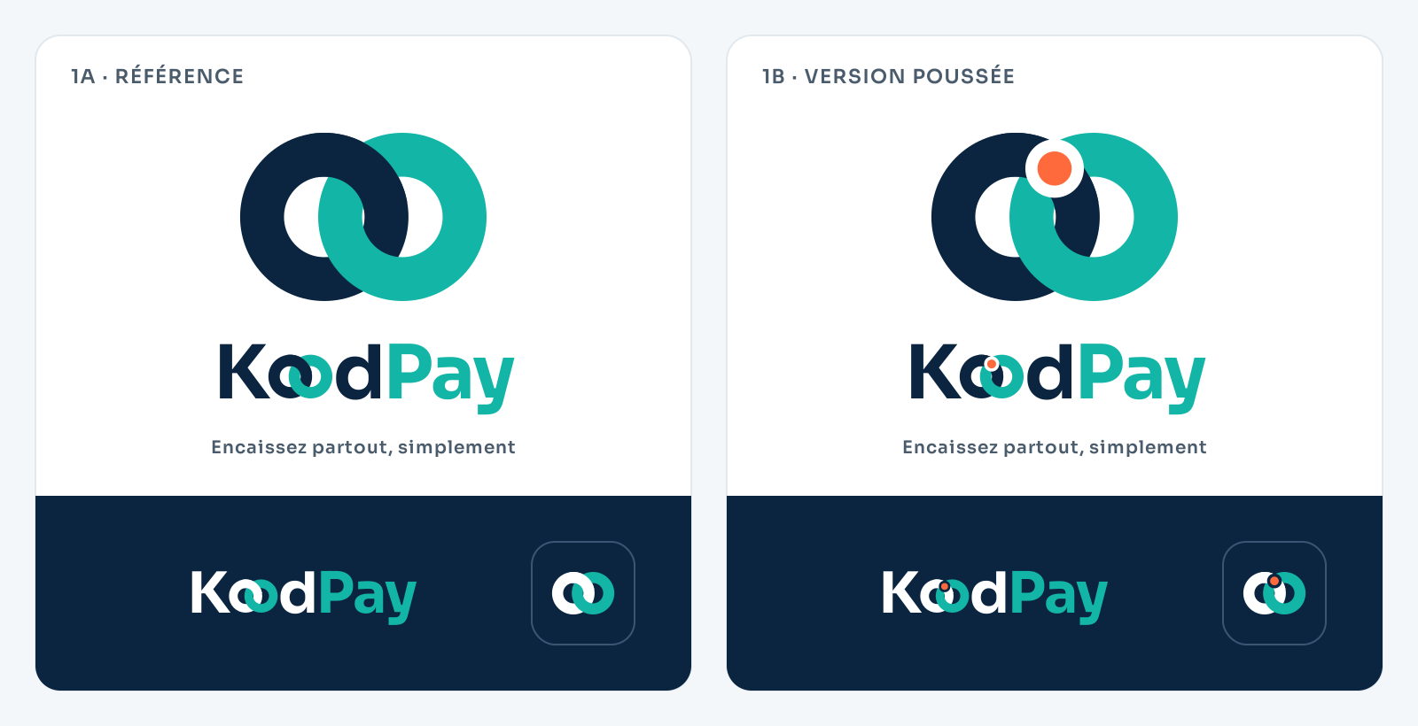
- 1A — Référence. Deux anneaux, nuit et turquoise. Simple, rassurant, très lisible à toutes les tailles.
- 1B — Version poussée. Un point corail marque l’endroit où les anneaux se rencontrent. Le lien devient un point de convergence, et la couleur des actions entre dans le logo.
Atout principal : un symbole propre à KoodPay, impossible à dissocier du nom.

Piste 3 — Convergence
Le K de KoodPay est dessiné comme un schéma de flux : ses deux branches, les moyens de paiement, se rejoignent en un point corail, KoodPay. C’est la promesse d’agrégation racontée le plus littéralement.
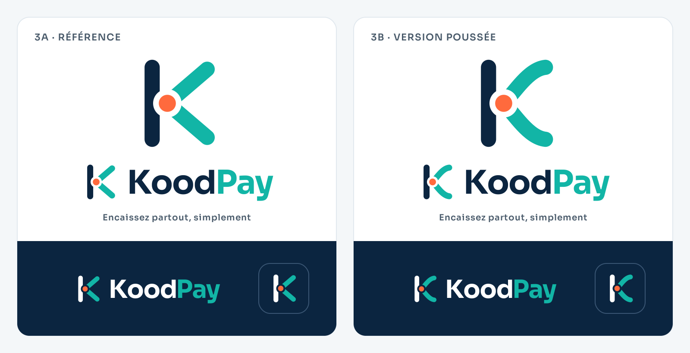
- 3A — Référence. Branches droites : net, technique, très solide en icône d’application.
- 3B — Version poussée. Branches courbes, comme des flux qui arrivent. Plus doux, donc plus rassurant pour les commerçants.
Atout principal : l’icône la plus forte des deux pistes. Limite : un symbole construit sur un K, lettre déjà très présente chez les fintech.

Comparatif et recommandation
Recommandation : la version 1B, avec la 3B comme alternative sérieuse si l’équipe préfère un symbole fort en icône.
Critère | 1A Anneaux | 1B Anneaux + point | 3A Convergence | 3B Convergence fluide
Raconte l’agrégation | Moyen | Fort | Fort | Fort
Lié au nom KoodPay | Très fort (le « oo ») | Très fort (le « oo ») | Moyen (le K) | Moyen (le K)
Distinctif face à la concurrence | Moyen | Fort | Moyen | Fort
Rassurant pour les commerçants | Fort | Fort | Moyen | Fort
Lisible en icône et favicon | Fort | Moyen | Fort | Fort
Pourquoi 1B : le symbole vit dans le nom même (« Kood »), ce qui le rend mémorable et unique. Le point corail ajoute ce que les maillons classiques n’ont pas : un lieu de rencontre, donc l’idée d’agrégation.
Limite à connaître : en dessous de 32 px, le point corail disparaît. Le favicon sera une version simplifiée, ce qui est normal pour toute marque.
Pourquoi pas 3 en premier choix : elle repose sur un K, une lettre déjà très utilisée par les marques fintech, donc plus difficile à rendre propre à KoodPay.
Questions pour la décision
- ☐ Quelle piste retenir : 1A, 1B, 3A ou 3B ?
- ☐ La signature « Encaissez partout, simplement » convient-elle ?
- ☐ La palette nuit, turquoise et corail est-elle validée ?

Prochaines étapes
Une fois la piste choisie :
- Redessiner le symbole au propre, avec ses proportions et sa grille de construction.
- Ajuster le logotype : espacement des lettres et intégration du symbole dans « Kood ».
- Comparer le logo côte à côte avec ceux de FedaPay, KkiaPay et des opérateurs (MTN, Moov, Celtiis) pour écarter toute confusion.
- Décliner : icône d’application, favicon, bouton « Payer avec KoodPay », tableau de bord.
- Rédiger une charte graphique courte : usages du logo, couleurs, typographies, interdits.
- Vérifier la disponibilité de la marque et du logo avant tout dépôt.

